Синтез, антиоксидантные свойства и цитотоксичность карбоксилатов олова, содержащих фрагменты 2,6-диаклилфенолов
Федоров С.А., Никитин Е.А.
Студент, 2 курс специалитета
Московский государственный университет имени М.В. Ломоносова,
химический факультет, Москва, Россия
E-mail: fa-stas@mail.ru
Химиотерапия на основе препаратов платины – распространённый метод лечения онкологических заболеваний. Несмотря на эффективность, эти агенты не лишены недостатков – низкой селективности и формирования лекарственной резистентности. Ведется поиск новых противоопухолевых соединений на основе других металлов, объектом внимания являются оловоорганические соединения (ООС) [1]. Препятствием для применения олова является низкая селективность, которую можно повысить за счет модуляции токсичности. Одним из механизмов цитотоксического воздействия ООС на клетку является индукция окислительного стресса [2], поэтому повысить селективность можно введением в молекулу антиоксидантных фрагментов.
Целью работы являлся синтез и первичный скрининг антиоксидантных свойств комплексов олова с органическими лигандами, проявляющими антиоксидантную активность.
В ходе работы получены карбоксилаты ООС, содержащие фрагмент 2,6- диалкилфенолов (1–4) (схема 1). Соединения охарактеризованы методами ¹Н, ¹³С, ¹¹⁹Sn ЯМР и ИК спектроскопии, а также элементным анализом.
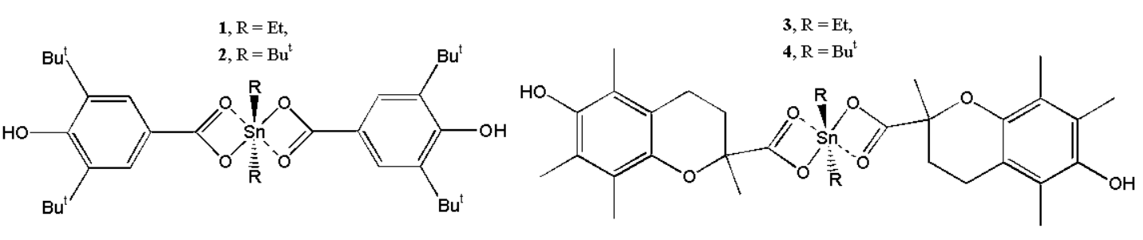
Схема 1. Структурные формулы соединений 1–4
Исследована антиоксидантная активность полученных соединений. Радикал-связывающая активность изучена с использованием ДФПГ-теста и NBT-теста, склонность веществ к одноэлектронному восстановлению исследована с помощью CUPRAC-теста. Было оценено ингибирующее влияние полученных соединений на фермент липоксигеназу LOX 1-В. Доказано, что все исследованные соединения обладают антиоксидантными свойствами.
Цитотоксичность соединений 1–4 была оценена с помощью МТТ-теста. Было продемонстрировано, что производные ди-трет-бутилолова, комплексы 2 и 4, проявляют бо́льшую цитостатическую активность, что может быть связано с высокой липофильностью данных соединений.
Полученные результаты позволяют предложить синтезированные комплексы для дальнейших испытаний in vivo в качестве перспективных противоопухолевых агентов.
Выражаем благодарность сотруднице химического факультета МГУ, к.х.н., с.н.с. Грачевой Ю.А. за проведение МТТ-тестов. Работа выполнена при финансовой поддержке РНФ № 22-63-00016.
Литература
1. Alama A., Tasso B., Novelli F. Organometallic compounds in oncology: implications of novel organotins as antitumor agents // Drug Discov. Today. 2009. Vol. 14. P. 500-508.
2. Kolyada M.N., Osipova V.P., Berberova N.T., Pimenov N.T., Milaeva E.R. Decline of Prooxidant Activity of Butyl and Phenyl Derivatives of Tin in the Presence of meso-Tetrakis(3,5-di-tert-butyl-4-hydroxyphenyl)porphyrin // Macroheterocycles. 2017. Vol. 10. P. 57-61.

